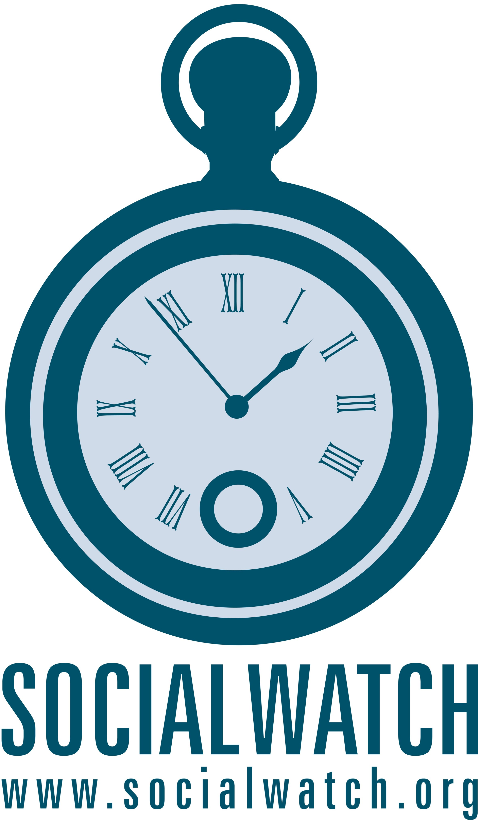 | Descripción  Asamblea general de Social Watch Accra 2009  Taller temático sobre financiación para el desarrollo y la crisis financiera mundial

La crisis económica y financiera mundial ha golpeado los países del Sur Global con toda su fuerza. Incluso el Banco mundial y el FMI hablan ahora de una "emergencia del desarrollo". En muchos países del Sur Global, esta emergencia intensifica las crisis ya existentes de hambre crónica, pobreza y cambio climático. Las drásticas consecuencias sociales de estas crisis están saliendo a la luz: el desempleo y la pobreza extrema van en aumento, el número personas hambrientas en 2009 ha cruzado la barrera de los mil millones, y las Naciones Unidas advierten sobre el malestar social en los países afectados.
En los últimos 12 meses los gobiernos han respondido a las crisis mediante una serie de reuniones internacionales. En la Cumbre del G20 en Washington, Londres y Pittsburgh, en las Conferencias de Naciones Unidas sobre la Financiación para el Desarrollo en Doha, y sobre la Crisis Financiera y Económica en Nueva York, y en las Reuniones anuales de FMI y del Banco mundial en Estambul, acordaron un variado paquete de medidas acerca de cómo hacer frente a la crisis. Sus objetivos principales eran recuperar la estabilidad financiera, aumentar la liquidez global y mejorar la coordinación política y el monitoreo. Además, acordaron una serie de reformas institucionales, entre ellas el establecimiento de un Grupo de trabajo ad hoc de la Asamblea general de Naciones Unidas sobre la Crisis Financiera y Económica. Sin embargo, ¿son estas medidas suficientes para abordar los orígenes de la crisis y vencer sus consecuencias sociales? ¿Cómo debería responder Social Watch?
Con nuestro taller queremos hacer un balance de las decisiones y programas de acción del G20, Naciones Unidas y las instituciones de Bretton-Woods.
Nos informaremos sobre las actividades relacionadas de Social Watch a nivel mundial y nacional. También discutiremos la articulación y / o convergencia entre el tema de la FfD y los temas discutidos en otros talleres.
Discutiremos las metas, los objetivos y una estrategia de Social Watch en esta área para los años 2010 y 2011.
Y finalmente, delinearemos el plan y la estructura de un Equipo de Trabajo Temático de Social Watch en FfD y la Crisis financiera.

Descripción del programa
Duración | Tema | Metodología
1 h | Información
20 min | Una breve introducción del proceso de la FfD desde la Cumbre de Monterrey (2002) hasta hoy en día. Actualización sobre el estado de los procesos intergubernamentales y las actividades complementarias de la FfD, las actividades de Naciones Unidas sobre la crisis financiera, G20, etc. | (Powerpoint) Presentación  Jens Martens, Global Policy Forum
10 min | Actualización de las actividades relacionadas del SW con Naciones Unidas FfD, G20, reuniones sobre los Acuerdos de Bretton Woods | (Powerpoint) Presentación  Natalia Cardona, Secretariado de SW
30 min | Actualización de las actividades SW de la FfD y la crisis financiera a nivel nacional | Informes orales de todos los participantes del taller
1 h | Lluvia de ideas
 | Expectativas de los participantes acerca del futuro papel y estrategia de Social Watch relacionada a FfD y la crisis financiera:  - ¿Cuáles son nuestras metas y objetivos?  - ¿Cuáles son nuestros mensajes clave?  - ¿Cuáles son nuestras insticuiones-objetivo? (Naciones Unidas vs G20)?  - ¿Cuál es el valor agregado de nuestro trabajo (la complementariedad con otras redes)?  - ¿Cómo unir el activismo mundial y el nacional?  - ¿Cómo coordinar las actividades relacionadas de la FfD con los asuntos discutidos en otros talleres? | Metodología Metaplan
1 h | Planificación
30 min | Estrategia de activismo de Social Watch en la FfD y la Crisis Financiera 2010-2011:  - eventos clave  - objetivos clave  - actividades clave | Discusión moderada
30 min | Planes y métodos de un Equipo de Trabajo Temático de Social Watch en FfD y la Crisis financiera:  - composición/membresía  - formas de comunicación (lista de correo, etc.)  - actividades (investigación, activismo etc.)/reuniones/resultados 2010-2011  - división del trabajo: representación del SW en otras redes (p.ej. Grupo de Economía Social Global) | Discusión moderada

